ESTADO DE SANTA CATARINA
SECRETARIA DE EDUCAÇÃO E DESPORTO DE JABORÁ
ESCOLA MUNICIPAL INFANTIL PREFEITO ALCIDES FERRARI
ETAPA 2 08/03/2021 À 12/03/2021
ALUNO (A) ___________________________________________

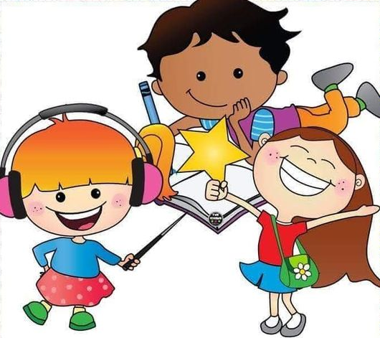

PROFESSORA: SILVIANA A. T. PRETTO

ATIVIDADE 01 08/03/2021
VAMOS INICIAR NOSSAS ATIVIDADES ASSISTINDO A HISTÓRIA” EU SOU ASSIM E VOU TE MOSTRAS”. A HISTÓRIA NOS FALA DE COMO SOMOS, E QUE TODOS SOMOS DIFERENTES, MAS TEMOS SEMELHANÇAS.
SEGUE O LINK DA HISTÓRIA QUE TAMBEM SERÁ POSTADO NOS GRUPOS DE WHATSSAPP NO DIA 08/03. https://www.youtube.com/watch?v=Rr06WCVgUKA
APÓS ASSISTIR AO VÍDEO DA HISTÓRIA, FIQUE EM FRENTE A UM ESPELHO PROCURE OBSERVAR A COR DE SEUS OLHOS, DOS CABELHOS, SEU NARIZ, SUA BOCA, SUAS ORELHAS, SEU TAMANHO, SEUS BRAÇO E PERNAS, SEU CORPO TODO, OBSERVE COMO VOCÊ É LINDO (A) E ESPECIAL.
AGORA VAMOS DESENHAR? NO ESPAÇO ABAIXO, FAÇA UM LINDO DESENHO, QUE REPRESENTE COMO VOCÊ É. USE SUA CRIATIVIDADE, VAI FICAR LINDO.

ATIVIDADE 02 09/03/2021
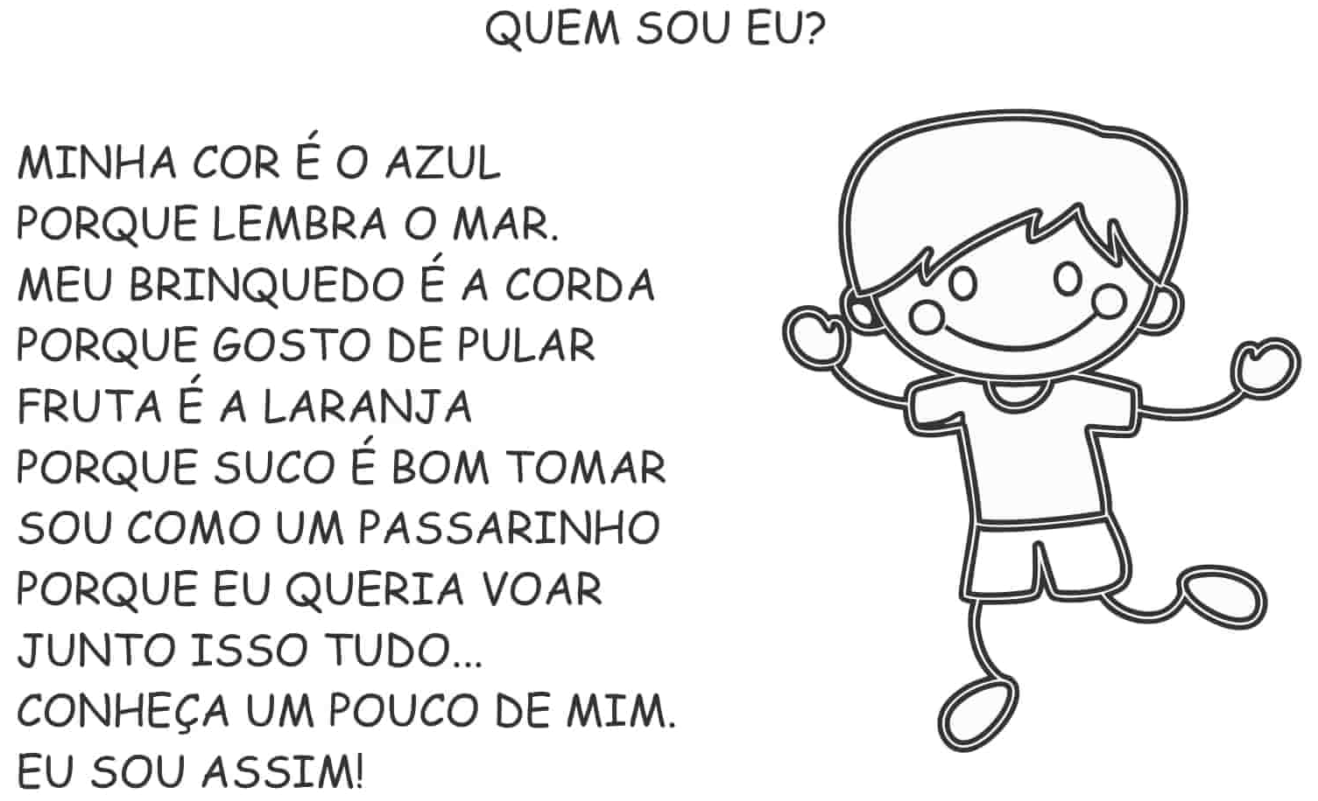

COMO É SEU CORPO? CERTAMENTE VOCÊ DEVE TER PERCEBIDO QUE EXISTEM SEMELHANÇAS E DIFERENÇAS ENTRE AS PESSOAS; COMO NA COR DOS CABELOS, DOS OLHOS, DA PELE, MENINO OU MENINA.
ENTÃO AGORA, COM A AJUDA DE UM ADULTO LEITOR, RESPONDA:
- QUAL É SEU NOME? ________________________________
- QUAL É SUA ALTURA? ___________________________
- QUAL É SEU PESO? _____________________________
- QUAL É A COR DE SEUS CABELOS? ____________________
- QUAL É A COR DOS SEUS OLHOS? _____________________
- QUAL A COR DE SUA PELE?____________________________
RECORTE LETRAS DE JORNAIS E REVISTAS QUE VOCÊ TEM EM SUA CASA E MONTE SEU NOME NO ESPAÇO A BAIXO. LEMBRE DE CONTAR E REGISTRAR QUANTAS LETRAS VOCÊ COLOU.

ATIVIDADE 03 10/03/2021
OBSERVE OS DESENHOS ABAIXO! QUANTOS TEM EM NOSSO CORPO? COM LÁPIS DE COR, PINTE OS QUADRADRINHOS PARA REPRESENTAR A QUANTIDADE.
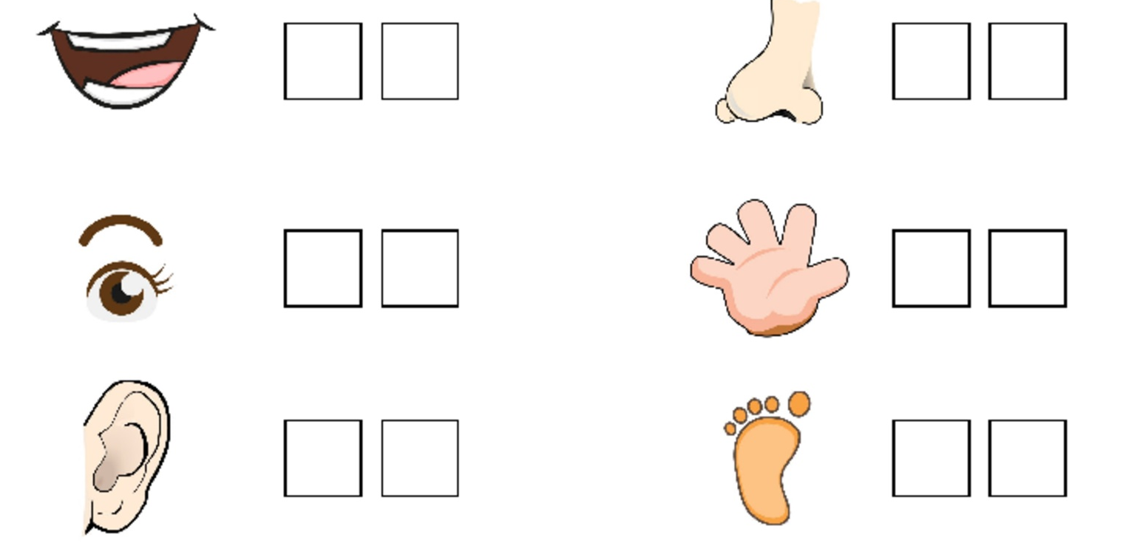
ATIVIDADE 04 11/03/2021
PINTE OS DESENHOS, CUBRA O PONTILHADO E REPRESENTE NOS QUADRADINHOS A QUANTIDADE COM NÚMEROS.
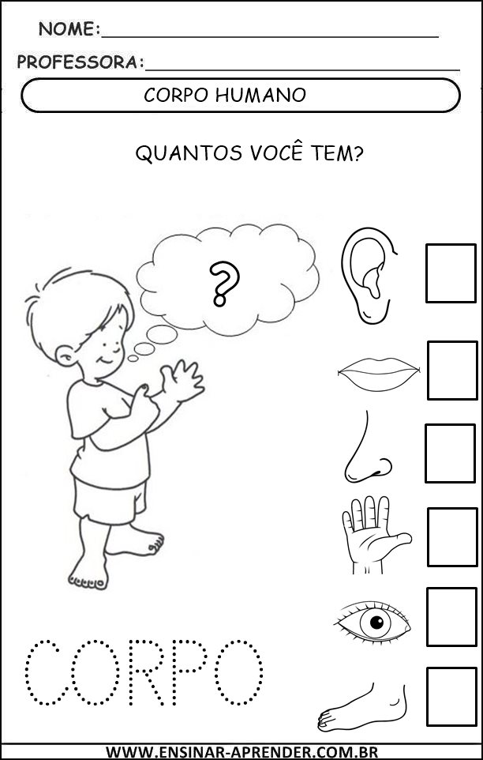
ATIVIDADE 05 12/03/2021
PARA REFORÇAR NOSSO ENTENDIMENTO SOBRE AS PARTES DO NOSSO CORPO, VOU POSTAR UM VÍDEO PARA VOCÊS ASSISTIREM.
SEGUE O LINK DE ACESSO, MAS POSTAREI NO GRUPO DE WHATSSAPP TAMBÉM. https://www.youtube.com/watch?v=_NSkoWouWME
COM AJUDA DE UM ADULTO, LIGUE O NOME AS PARTES DO CORPO CORRESPONDENTE, PODE PINTAR O DESENHO EM SEGUIDA.
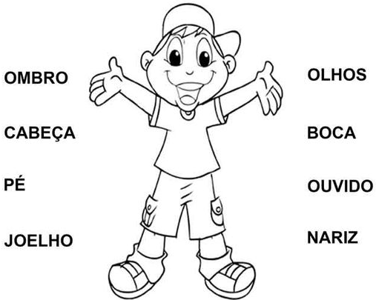
PARA TREINAR A COORDENAÇÃO, CUPRA OS PONTILHADOS ABAIXO: 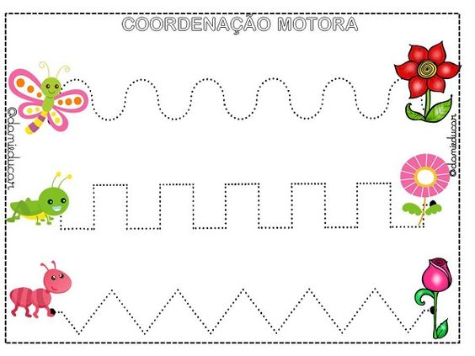

ESTADO DE SANTA CATARINA
SECRETARIA DE EDUCAÇÃO E DESPORTO DE JABORÁ
ESCOLA MUNICIPAL INFANTIL PREFEITO ALCIDES FERRARI
ETAPA 2 15/03/2021 À 19/03/2021
ALUNO (A) ___________________________________________

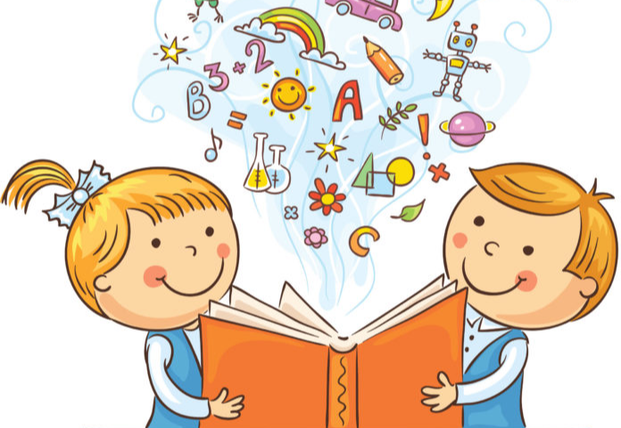

PROFESSORA: SILVIANA A. T. PRETTO

ATIVIDADE 06 15/03/2021
BRINCADEIRA BOA É AQUELA QUE JÁ COMEÇA ANIMADA NOS “PREPARATIVOS” DA BRINCADEIRA. TODA CRIANÇA ADORA BRINCAR DE MASSA DE MODELAR, IMAGINA SE ELAS MESMAS FIZEREM A MASSINHA? TENHO CERTEZA DE QUE A BRINCADEIRA FICARÁ AINDA MAIS DIVERTIDA.PROCUREI ALGUMAS RECEITAS DE MASSINHA E VOU DIVIDIR COM VOCÊS AQUELA QUE ACHEI MAIS LEGAL E QUE EXPERIMENTEI E DEU SUPER CERTO. UM DETALHE, TODOS OS INGREDIENTES SÃO COMESTÍVEIS, ENTÃO SE A CRIANÇA LEVAR A MASSINHA ATÉ A BOCA, NÃO TEM PROBLEMA. VAMOS A RECEITA:
MASSINHA DE MODELAR CASEIRA
• 2 COPOS DE FARINHA DE TRIGO
• 1/2 (MEIO) COPO DE SAL
• 1 COPO DE ÁGUA
• 1 COLHER DE SOPA DE ÓLEO
• CORANTE COMESTÍVEL (ANILINA) PARA COLORIR, TINTA GUACHE ou SUCO EM PÓ.
COMO FAZER: MISTURE OS INGREDIENTES SECOS PRIMEIRO, DEPOIS VÁ ACRESCENTANDO A ÁGUA AOS POUCOS, MEXENDO SEMPRE. POR ÚLTIMO ACRESCENTE O ÓLEO, SE NECESSÁRIO, COLOQUE MAIS FARINHA ATÉ CHEGAR AO PONTO DE DESGRUDAR DAS MÃOS. DIVIDA A MASSA E COLOQUE O CORANTE NAS CORES DESEJADAS. PARA MAIOR DURAÇÃO, COLOQUE-AS EM SAQUINHOS PLÁSTICOS OU PLÁSTICO FILME.

AGORA COM A MASSINHA PRONTA, VAMOS BRINCAR DE MODELAR SEU CORPO, SEU NOME, OS NÚMEROS... USE SUA CRIATIVIDADES E SE DIVERTA. PODE MANDAR FOTOS PARA A PROFESSORA VER SUAS PRODUÇÕES.

ATIVIDADE 07 16/03/2021
VAMOS APREDER COMO FAZER OS NÚMEROS ASSISTINDO AOS VÍDEOS A SEGUIR.TAMBÉM POSTAREI NOS GRUPOS DE WHATSSAPP.
SEGUE OS LINKS: https://www.youtube.com/watch?v=5TAyN7wGdfs.
https://www.youtube.com/watch?v=O6uhssemxeg
VAMOS TREINAR E APRENDER A FAZER OS NÚMEROS, CONTANDO E COBRINDO OS PONTILHADOS.
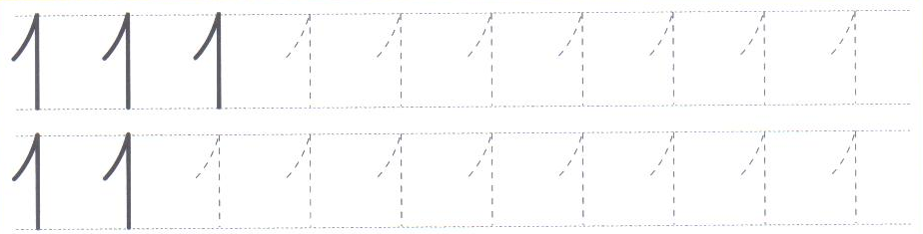
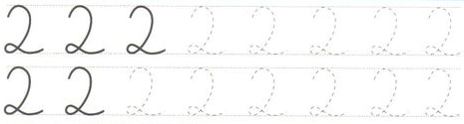
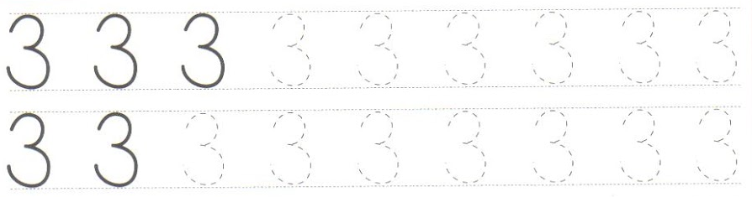
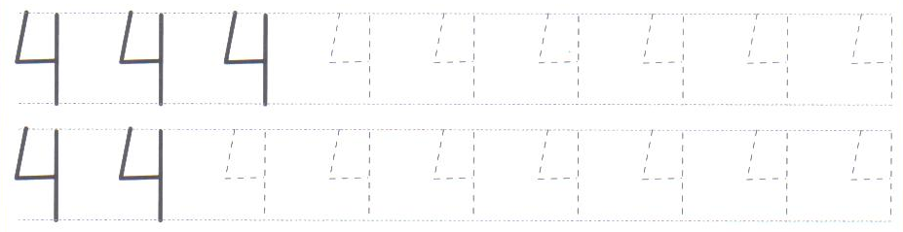
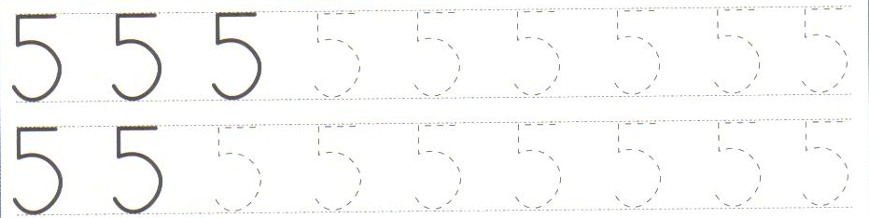

DESENHE BOLINHAS DENTRO DOS SAQUINHOS DE ACORDO COM A QUANTIDADE INDICADA PELO NUMERAL NO QUADRAINHO AO LADO.

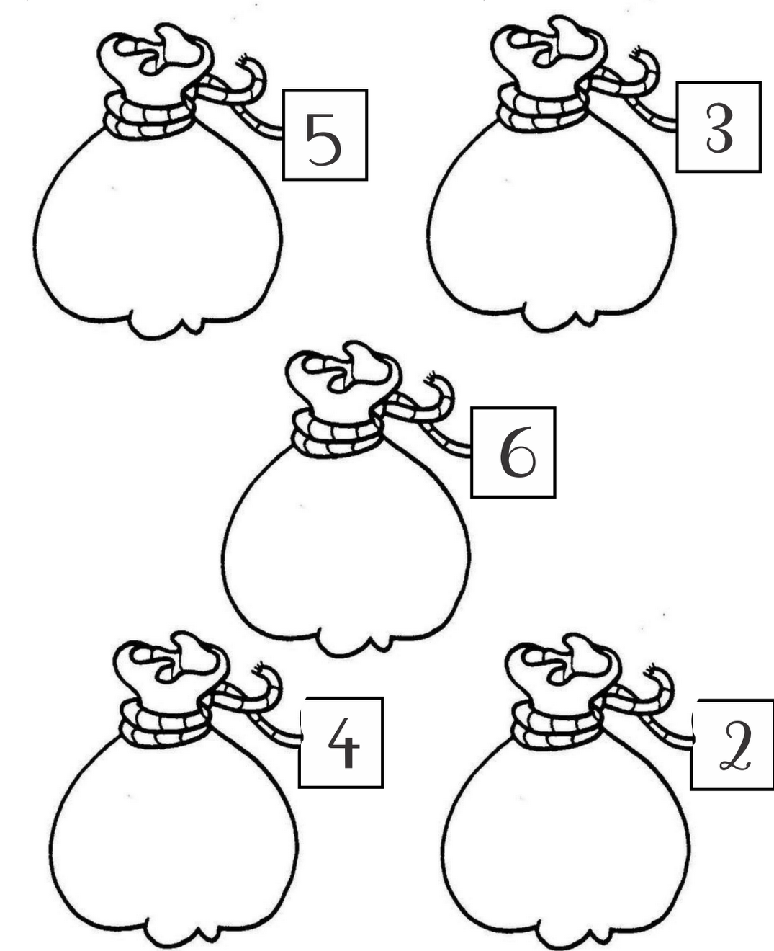

ATIVIDADE 08 17/03/2021
É IMPORTANTE SE CUIDAR, PARA SAUDÁVEL NOSSO CORPO FICAR.
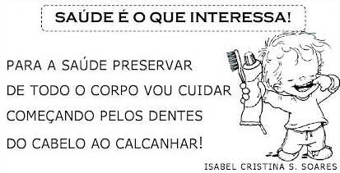
LIGUE O OBJETO DE HIGIENE A SUA AÇÃO CORRESPONDENTE:
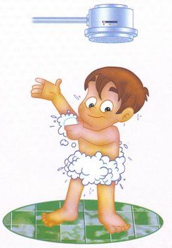
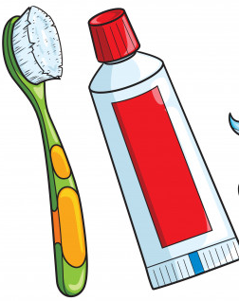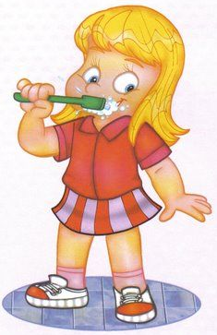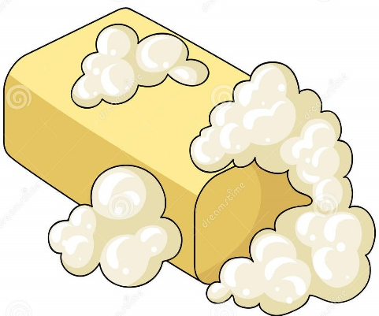
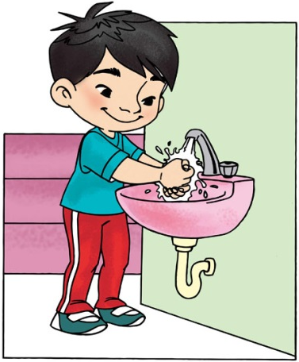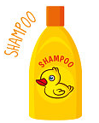
ATIVIDADE 09 18/03/2021 VAMOS APRENDER A LETRA I.
PINTE A LETRA, OS DESENHOS E CUBRA O PONTILHADO.
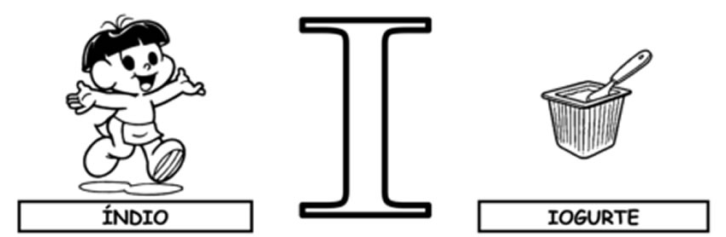
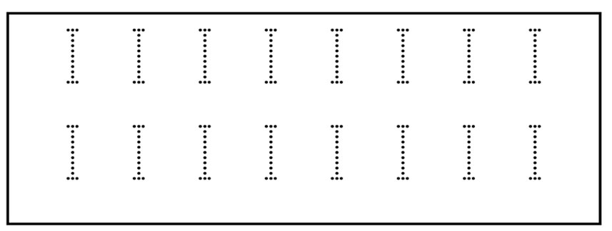
VAMOS COLAR ALGODÃO NA LETRA ABAIXO E PRATICAR FAZENDO A LETRA AO LADO.


ATIVIDADE 10 19/03/2021
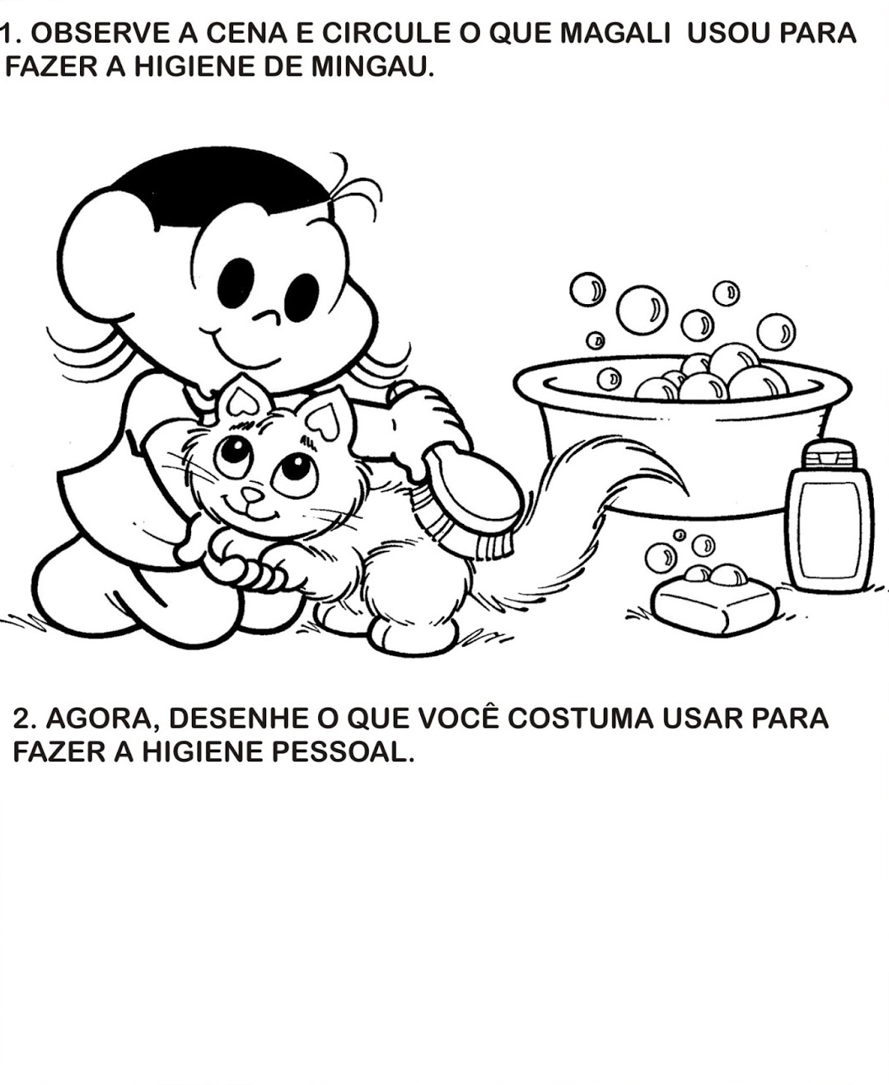

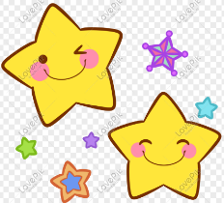
BOM TRABALHO A TODOS.

